Systeemvoorkeuren (Instellingen)

Opdracht 1

PRINTER INSTELLINGEN
- Open Printers en Scanners in systeemvoorkeuren
- Klik op hangslot voor instellingen
- Klik op + teken om printer toe te voegen,
dubbelklik op printer die in lijst verschijnt
- Wachtrij kan leeg gemaakt worden
- Open Opties en toebehoren – controleer
onder tab Status toebehoren het inktniveau
- Tab Scannen openen
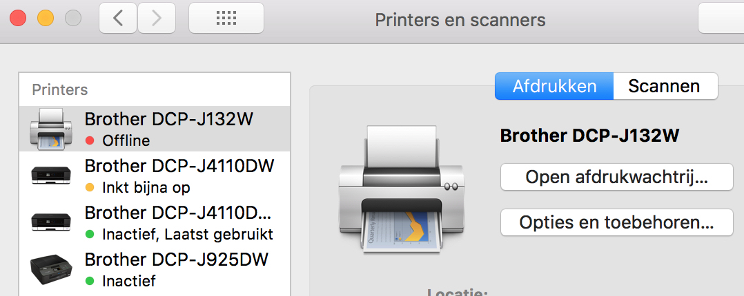
- Open Scanner – Scan
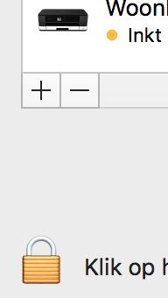
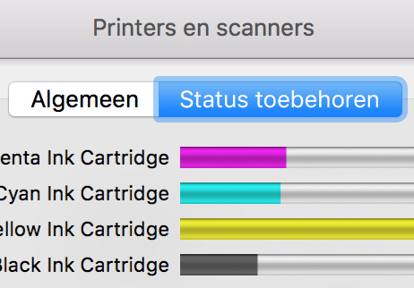

Opdracht 2

INTERNETACCOUNT INSTELLINGEN (B.V. Gmail)
- Open internetaccount in systeemvoorkeuren
- Kies Google
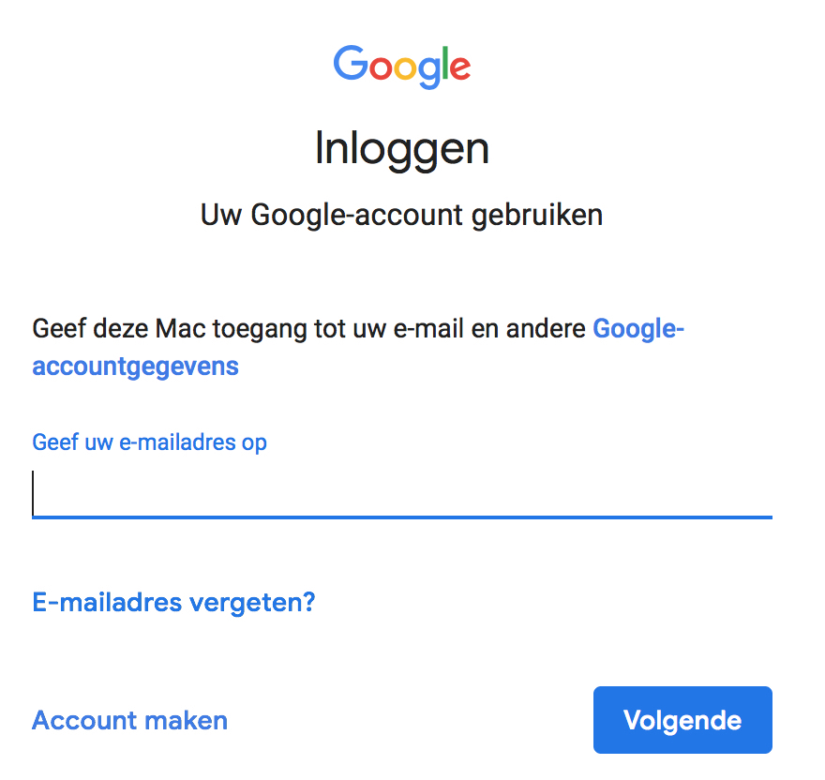
- Typ uw e-mailadres – Volgende
- Typ wachtwoord – herhaal wachtwoord - OK
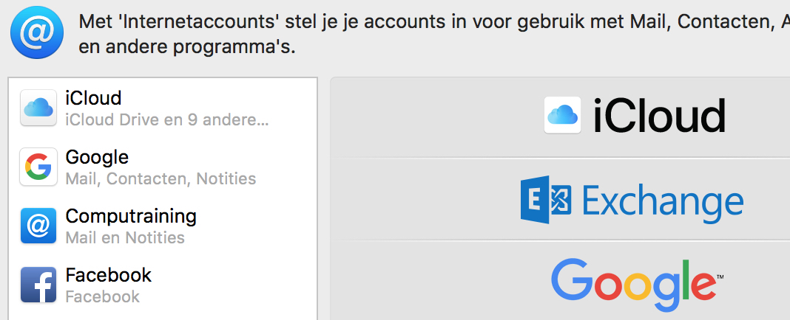

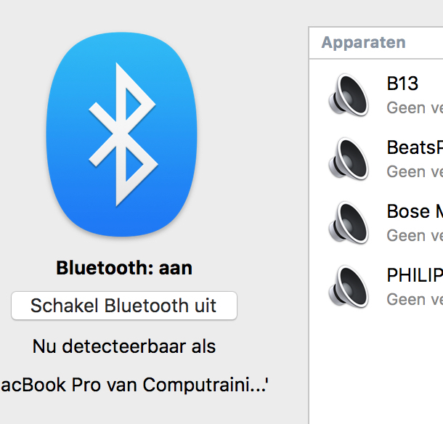
Opdracht 3

BLUETOOTH INSTELLINGEN
- Open Bluetooth in systeemvoorkeuren
- Schakel Bluetooth in
- Dubbelklik op het gewenste apparaat

Helderheid handmatig of automatisch kiezen

